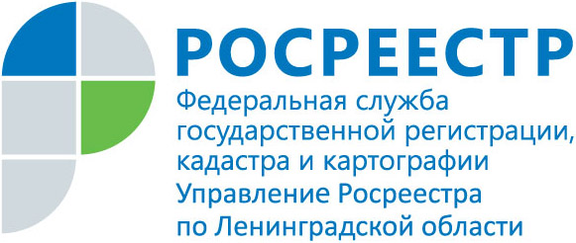
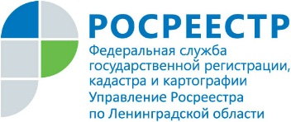

6 июня 2018 года в Управлении Росреестра пройдет День консультаций для жителей Ленобласти

В связи с проведением в 2018 году мероприятий, посвященных 10-летию образования Федеральной службы государственной регистрации, кадастра и картографии, в также в связи с празднованием Дня России, 6 июня 2018 года с 12-00 до 18-00 в Управление Росреестра по Ленинградской области пройдет Единый День консультаций. Прием уполномоченными лицами Управления Федеральной службы государственной регистрации, кадастра и картографии по Ленинградской области будет проводиться по адресу: г. Санкт-Петербург, ул. Блохина, д. 8а, а также в территориальных отделах Управления по следующим адресам:
1. Ленинградская область г. Бокситогорск, ул. Южная, д.5А
2. Ленинградская область, г. Волосово, ул. Хрустицкого, д.78
3. Ленинградская область, г. Волхов, Волховский пр., д.9
4. Ленинградская область, г. Всеволожск, ул. Заводская, д.6
5. Ленинградская область, г. Выборг, ул. Мира, д.6
6. Ленинградская область, г. Гатчина, ул. Соборная, д.33
7. Ленинградская область, г. Кингисепп, ул. Октябрьская, д.24
8. Ленинградская область, г. Кириши, пр. Героев, д.34А
9. Ленинградская область, г. Кировск, ул. Набережная, д.29А
10. Ленинградская область, г. Ломоносов, ул. Михайловская, д.18
11. Ленинградская область, г. Лодейное поле, ул. Урицкого, д. 11а
12. Ленинградская область, г. Подпорожье, ул. Строителей, д.9
13. Ленинградская область, г. Луга, пр. Микелли, д.7, корп.1
14. Ленинградская область, г. Приозерск, ул. Калинина, д.51
15. Ленинградская область, г. Сланцы, пр. Молодежный, д.11
16. Ленинградская область, г. Тихвин, ул. Советская, д.39
17. Ленинградская область, г. Тосно, ул. Ленина, д.36
Предварительная запись осуществляется по телефону: 8 (812) 499-00-34 с понедельника по пятницу по графику работы Управления (понедельник – четверг, с 09-00 до 18-00, в пятницу с 09-00 до 16-45) в период с 30.05.2018 по 05.06.2018. Обращаем ваше внимание на то, что личный прием граждан уполномоченными лицами Управления Росреестра по Ленинградской области по предварительной записи и в порядке живой очереди осуществляется только при условии предоставления документа, удостоверяющего личность (паспорта). В ходе дня консультаций Управление Росреестра по Ленинградской области и его территориальные отделы проведут бесплатные консультации для населения по вопросам деятельности ведомства. Для граждан также будут организованы консультации о способах получения услуг Росреестра в электронном виде, а также о формах обратной связи для взаимодействия с ведомством.

